Diario Vasco

Cuatro ciudades chinas, en fotos de José Luis Irigoien
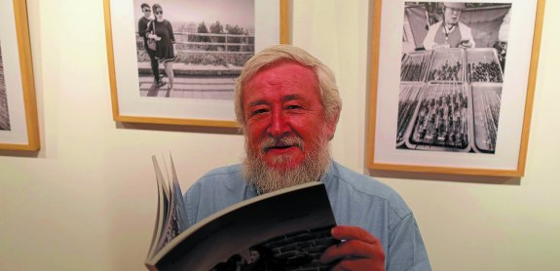José Luis Irigoien, ante algunas de las 30 fotografías que expone en Topaleku. / FÉLIX MORQUECHO

La sala Topaleku de Arrate Kultur Elkartea inauguraba ayer una exposición fotográfica a cargo de José Luis Irigoien, integrante de la sección de fotografía del Club Deportivo Eibar. 'En cuatro ciudades chinas' es el título de una muestra que se puede visitar hasta el día 2 de abril, en horario de 19.00 a 21.00 en días laborables y de 12.00 a 14.00 y 19.00 a 21.00 en sábados y festivos.
La exposición presenta treinta fotografías en blanco y negro que suponen un recorrido por cuatro grandes urbes del país asiático. Pekín, Shanghái, Guangzhou y Xian son los destinos de un viaje realizado por el fotógrafo en marzo de 2016. Un año después el reportaje se presenta pero no solo a través de las treinta fotografías, sino que en la misma sala se puede ver un audiovisual con más de 200 imágenes, también en blanco y negro. Otro audiovisual presenta un reportaje en color sobre el mismo viaje. Además, Irigoien ha recogido la colección en un libro de fotografías.

